**MOCKUPS TAD – TRABAJO**

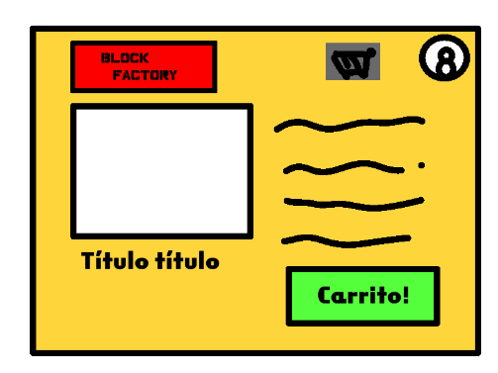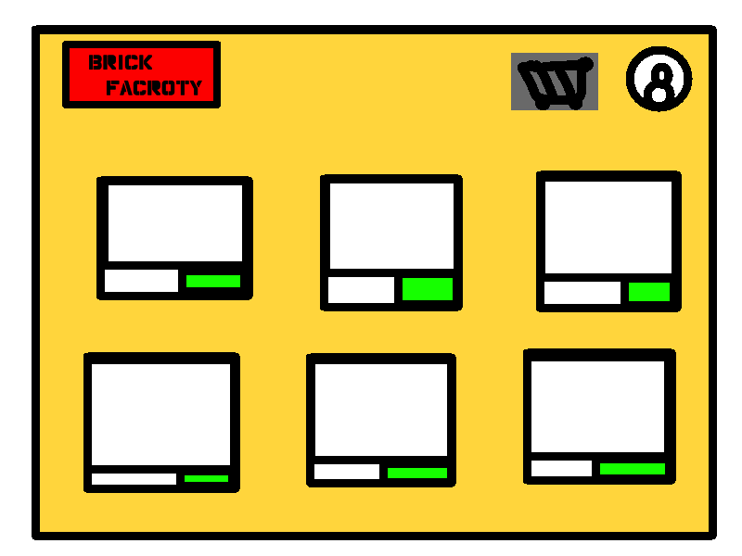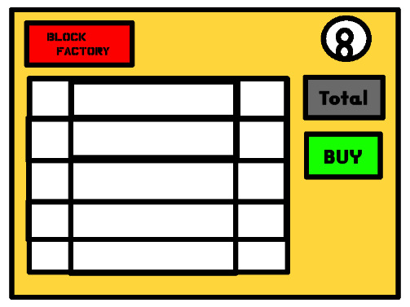

**CASOS DE USO TAD – TRABAJO**

|  |  |
| --- | --- |
| **Caso de Uso 1** | Log in |
| **Precondición** | Usuario previamente registrado |
| **Descripción** | El usuario inicia sesión en el sistema |
| **Secuencia normal** | 1. El cliente da click el login 2. El sistema pide usuario y contraseña 3. El cliente introduce 4. El sistema valida y da acceso |
| **Postcondición** | El usuario está dentro del sistema y accede a todas las funcionalidades |
| **Excepciones** | * 1. El sistema no da acceso al no encontrarse registrado |

|  |  |
| --- | --- |
| **Caso de Uso 2** | Log out |
| **Precondición** | Usuario previamente logeado |
| **Descripción** | El usuario sale del sistema |
| **Secuencia normal** | 1. El cliente da click el log out 2. El sistema sale y redirige a log in (Caso de Uso 1) |
| **Postcondición** | El usuario está fuera del sistema y no accede a ninguna de las funcionalidades |
| **Excepciones** |  |

|  |  |
| --- | --- |
| **Caso de Uso 3** | Alta usuario |
| **Precondición** |  |
| **Descripción** | El usuario se registra en el sistema |
| **Secuencia normal** | 1. El cliente da click el registrar 2. El sistema pide nombre, email y contraseña 3. El cliente introduce 4. El sistema registra y redirige a log in |
| **Postcondición** | El usuario se registra en el sistema y accede a todas las funcionalidades |
| **Excepciones** | 4.1. El sistema no registra por error al introducir los datos |

|  |  |
| --- | --- |
| **Caso de Uso 4** | Listar productos |
| **Precondición** | El cliente está logueado |
| **Descripción** | El sistema muestra todos los productos disponibles |
| **Secuencia normal** | 1. El cliente al loguearse, se encuentra en el Inicio con la lista de todos los productos |
| **Postcondición** | - |
| **Excepciones** | - |

|  |  |
| --- | --- |
| **Caso de Uso 5** | Visualizar producto |
| **Precondición** | El cliente está logueado |
| **Descripción** | El sistema muestra un producto en concreto |
| **Secuencia normal** | 1. El cliente da click en ver más de un producto específico, 2. El sistema redirige a otra pantalla con información de ese producto |
| **Postcondición** | El cliente ve más datos |
| **Excepciones** |  |

|  |  |
| --- | --- |
| **Caso de Uso 6** | Añadir producto al carrito |
| **Precondición** | El cliente está logueado |
| **Descripción** | El sistema añade un producto al carrito de compra |
| **Secuencia normal** | 1. El cliente da click en añadir al carrito 2. El sistema añade el producto al carrito |
| **Postcondición** | El cliente puede seguir viendo productos y añadir más, si quiere. |
| **Excepciones** |  |

|  |  |
| --- | --- |
| **Caso de Uso 7** | Realizar compra carrito |
| **Precondición** | El cliente está logueado |
| **Descripción** | El cliente compra lo que hay en el carrito |
| **Secuencia normal** | 1. El cliente da click en comprar, todo lo que hay en el carrito 2. El sistema accede al proceso de compra |
| **Postcondición** | Se vacía el carrito |
| **Excepciones** |  |

|  |  |
| --- | --- |
| **Caso de Uso 8** | Visualizar contenido carrito |
| **Precondición** | El cliente esta logueado y ha añadido algo al carrito |
| **Descripción** | El cliente visualiza lo que ha agregado al carrito |
| **Secuencia normal** | 1. El cliente da click en visualizar contenido del carrito 2. El sistema muestra la lista de productos del carrito. |
| **Postcondición** | Se vacía el carrito |
| **Excepciones** | 2.1.No hay nada en el carrito para mostrar |

ENLACE:

https://github.com/AruberutoEXE/BlockFactory